河南理工大学
电气工程与自动化学院实验报告
20 -20 学年 第____学期 实验时间
指导教师___________ 专业班级__________ 姓名：_____________
课程名称：控制系统建模与仿真
实验项目名称： | 实验类型
实验项目名称： | 验证□ | 综合□ | 设计□
实验目的和要求：

实验过程与结果分析
1.
2.
3.
实验过程与结果分析
（本处为示例，整理后删除）  figure  x=0:0.1*pi:2*pi;  y=sin(x);  plot(x,y)  title('Lab31')  xlabel('弧度')  ylabel('sin(x)') | （本处为示例，整理后删除）  figure  x=0:0.1*pi:2*pi;  y1=sin(x);  y2=cos(x);  plot(x,y1,x,y2)  title('Lab32')  xlabel('弧度')  ylabel('正弦-余弦值')
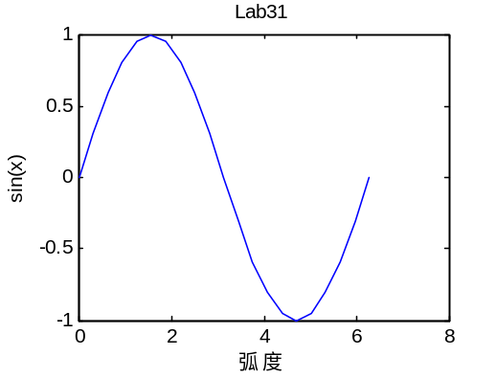（本处为示例，整理后删除） | 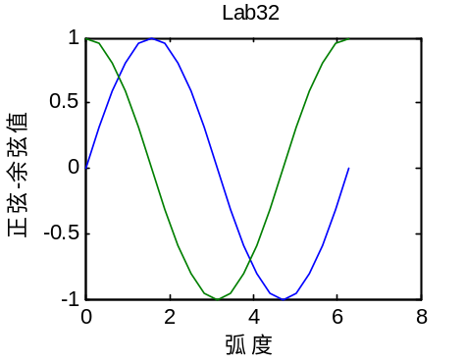  （本处为示例，整理后删除）

（内容未完，可另附）
实验总结与收获

